

**Об утверждении регламентов государственных услуг в сфере физической культуры и спорта**

***Утративший силу***

Постановление акимата Костанайской области от 22 октября 2015 года № 447. Зарегистрировано Департаментом юстиции Костанайской области 25 ноября 2015 года № 6019. Утратило силу постановлением акимата Костанайской области от 3 мая 2016 года № 206

      Сноска. Утратило силу постановлением акимата Костанайской области от 03.05.2016 № 206 (вводится в действие по истечении десяти календарных дней после дня его первого официального опубликования).  
      В соответствии с Законом Республики Казахстан от 3 июля 2014 года "О физической культуре и спорте" и приказом Министра культуры   
      и спорта Республики Казахстан от 17 апреля 2015 года № 139 "Об утверждении стандартов государственных услуг в сфере физической культуры и спорта" акимат Костанайской области **ПОСТАНОВЛЯЕТ** :  
      1.Утвердить прилагаемые регламенты государственных услуг:  
      1) "Аккредитация местных спортивных федераций" ;  
      2) "Присвоение спортивных разрядов: кандидат в мастера спорта Республики Казахстан, спортсмен 1 разряда и квалификационных категорий: тренер высшего уровня квалификации первой категории, тренер среднего уровня квалификации первой категории, методист высшего уровня квалификации первой категории, методист среднего уровня квалификации первой категории, инструктор-спортсмен высшего уровня квалификации первой категории, спортивный судья первой категории";  
      3) "Присвоение спортивных разрядов: спортсмен 2 разряда, спортсмен 3 разряда, спортсмен 1 юношеского разряда, спортсмен   
      2 юношеского разряда, спортсмен 3 юношеского разряда   
      и квалификационных категорий тренер высшего уровня квалификации второй категории, тренер среднего уровня квалификации второй категории, методист высшего уровня квалификации второй категории, методист среднего уровня квалификации второй категории, инструктор-спортсмен высшего уровня квалификации второй категории, спортивный судья".  
      2. Настоящее постановление вводится в действие по истечении десяти календарных дней после дня его первого официального опубликования.

|  |
| --- |
| *Аким* |
| *Костанайской области* | *А. Мухамбетов* |

|  |  |
| --- | --- |
|  | Утвержден постановлением акимата от 22 октября 2015 года № 447 |

**Регламент государственной услуги**  
**"Аккредитация местных спортивных федераций"**  
**1. Общие положения**

      1. Государственная услуга "Аккредитация местных спортивных федераций" (далее – государственная услуга) оказывается государственным учреждением "Управление физической культуры и спорта акимата Костанайской области" (далее – услугодатель).  
      Прием заявления и выдача результата оказания государственной услуги осуществляются через:  
      1) канцелярию услугодателя;  
      2) веб-портал "электронного правительства" www.egov.kz (далее – Портал).  
      2. Форма оказания государственной услуги электронная (частично автоматизированная) (или) бумажная.  
      3. Результатом оказания государственной услуги является свидетельство об аккредитации спортивных федераций, переоформленное свидетельство об аккредитации спортивных федераций, дубликат свидетельства об аккредитации спортивных федераций.  
      Форма предоставления результата оказания государственной услуги: бумажная.

**2. Описание порядка действий**  
**структурных подразделений (работников)**  
**услугодателя в процессе оказания**  
**государственной услуги**

      4. Основанием для начала процедуры (действия) по оказанию государственной услуги является принятие услугодателем заявления согласно приложениям 1 или 2 к стандарту государственной услуги "Аккредитация местных спортивных федераций", утвержденному приказом Министра культуры и спорта Республики Казахстан от 17 апреля 2015 года № 139 "Об утверждении стандартов государственных услуг в сфере физической культуры и спорта" (далее – Стандарт) с приложением документов указанных в пункте 9 Стандарта (далее – пакет документов), либо запроса в форме электронного документа, удостоверенного ЭЦП услугополучателя (либо уполномоченного представителя).  
      5. Содержание каждой процедуры (действия), входящей в состав процесса оказания государственной услуги, длительность его выполнения:  
      1) сотрудник канцелярии услугодателя принимает пакет документов, регистрирует и передает пакет документов руководителю услугодателя - 20 (двадцать) минут.  
      Результат процедуры (действия) - прием пакета документов;  
      2) руководитель услугодателя определяет ответственного исполнителя, налагает соответствующую визу – 15 (пятнадцать) минут.  
      Результат процедуры (действия) - виза руководителя услугодателя;  
      3) ответственный исполнитель услугодателя изучает пакет документов, готовит проект результата оказания государственной услуги и передает руководителю услугодателя для подписания:  
      выдача свидетельства об аккредитации - 14 (четырнадцать) календарных дней;  
      переоформление свидетельства об аккредитации – 4 (четыре) календарных дня;  
      выдача дубликата свидетельства об аккредитации – 4 (четыре) календарных дня.  
      Результат процедуры (действия) – проект результата оказания государственной услуги.  
      4) руководитель услугодателя подписывает результат оказания государственной услуги - 15 (пятнадцать) минут.  
      Результат процедуры (действия) – подписанный результат оказания государственной услуги.  
      5) сотрудник канцелярии услугодателя выдает услугополучателю (либо уполномоченному представителю по доверенности) результат оказания государственной услуги- 15 (пятнадцать) минут.  
      Результат процедуры (действия) – выданный результат оказания государственной услуги услугополучателю.

**3. Описание порядка взаимодействия**  
**структурных подразделении (работников)**  
**услугодателя в процессе оказания**  
**государственной услуги**

      6. Перечень структурных подразделений (работников) услугодателя, которые участвуют в процессе оказания государственной услуги:  
      1) сотрудник канцелярии услугодателя;  
      2) руководитель услугодателя;  
      3) ответственный исполнитель услугодателя.  
      7. Описание последовательности процедур (действий) между структурными подразделениями (работниками) с указанием длительности каждой процедуры (действия):  
      1) сотрудник канцелярии услугодателя принимает пакет документов, регистрирует и передает пакет документов руководителю – 20 (двадцать) минут;  
      2) руководитель услугодателя определяет ответственного исполнителя – 15 (пятнадцать) минут;  
      3) ответственный исполнитель услугодателя изучает пакет документов, подготавливает проект результата оказания государственной услуги, предоставляет его руководителю услугодателя для подписания:  
      выдача свидетельства об аккредитации - 14 (четырнадцать) календарных дней;  
      переоформление свидетельства об аккредитации – 4 (четыре) календарных дня;  
      выдача дубликата свидетельства об аккредитации – 4 (четыре) календарных дня.  
      4) руководитель услугодателя подписывает результат оказания государственной услуги - 15 (пятнадцать) минут;  
      5) сотрудник канцелярии услугодателя выдает услугополучателю (либо его уполномоченному представителю) результат оказания государственной услуги- 15 (пятнадцать) минут.

**4. Описание порядка использования**  
**информационных систем в процессе**  
**оказания государственной услуги**

      8. Государственная услуга через филиал Республиканского государственного предприятия "Центр обслуживания населения"   
      по Костанайской области не оказывается.  
      9. Описание порядка обращения и последовательности процедур (действий) услугодателя и услугополучателя при оказании услуг через Портал:  
      1) услугополучатель осуществляет регистрацию (авторизацию)   
      на Портале посредством ЭЦП;  
      2) выбор услугополучателем электронной государственной услуги, заполнение полей электронного запроса и прикрепление пакета документов;  
      3) удостоверение электронного запроса для оказания электронной государственной услуги посредством ЭЦП услугополучателя;  
      4) обработка (проверка, регистрация) электронного запроса услугодателем;  
      5) получение услугополучателем уведомления о статусе электронного запроса и дате получения государственной услуги в истории получения государственных услуг в "личном кабинете" услугополучателя;  
      Диаграмма функционального взаимодействия информационных систем, задействованных в оказании государственной услуги через Портал указана в приложении 1 к настоящему Регламенту .  
      Подробное описание последовательности процедур (действий), взаимодействий структурных подразделений (работников) услугодателя   
      в процессе оказания государственной услуги, а также описание порядка взаимодействия с иными услугодателями и порядка использования информационных систем в процессе оказания государственной услуги отражается в справочнике бизнес-процессов оказания государственной услуги согласно приложению 2 к настоящему Регламенту .

|  |  |
| --- | --- |
|  | Приложение 1 к Регламенту государственной услуги "Аккредитация местных спортивных федераций" |

**Диаграмма функционального взаимодействия**  
**информационных систем, задействованных в**  
**оказании государственной услуги через Портал**

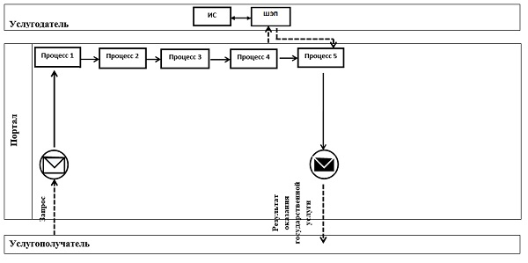

**Условные обозначения и сокращения:**

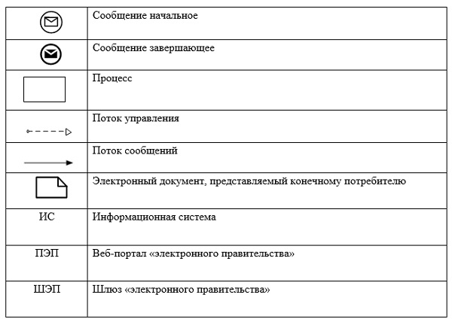

|  |  |
| --- | --- |
|  | Приложение 2 к Регламенту государственной услуги "Аккредитация местных спортивных федераций" |

**Справочник бизнес-процессов оказания**  
**государственной услуги "Аккредитация**  
**местных спортивных федераций"**

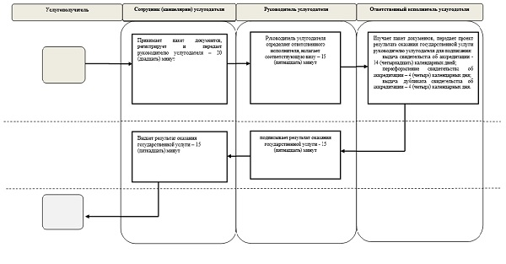

|  |  |
| --- | --- |
|  | Утвержден постановлением акимата от 22 октября 2015 года № 447 |

**Регламент государственной услуги**  
**" Присвоение спортивных разрядов:**  
**кандидат в мастера спорта Республики Казахстан,**  
**спортсмен 1 разряда и квалификационных**  
**категорий: тренер высшего уровня квалификации**  
**первой категории, тренер среднего уровня**  
**квалификации первой категории, методист**  
**высшего уровня квалификации первой категории,**  
**методист среднего уровня квалификации**  
**первой категории, инструктор-спортсмен**  
**высшего уровня квалификации первой**  
**категории, спортивный судья**  
**первой категории"**  
**1. Общие положения**

      1. Государственная услуга "Присвоение спортивных разрядов: кандидат в мастера спорта Республики Казахстан, спортсмен 1 разряда и квалификационных категорий: тренер высшего уровня квалификации первой категории, тренер среднего уровня квалификации первой категории, методист высшего уровня квалификации первой категории, методист среднего уровня квалификации первой категории, инструктор-спортсмен высшего уровня квалификации первой категории, спортивный судья первой категории" (далее – государственная услуга) оказывается государственным учреждением "Управление физической культуры и спорта акимата Костанайской области" (далее – услугодатель) физическим лицам (далее – услугополучатель).  
      Прием заявления и выдача результата оказания государственной услуги осуществляются через филиал Республиканского государственного предприятия "Центр обслуживания населения" по Костанайской области (далее – ЦОН).  
      2. Форма оказания государственной услуги – бумажная.  
      3. Результатом оказания государственной услуги является удостоверение о присвоении спортивного разряда, удостоверение о присвоении квалификационной категории или копия приказа о присвоении спортивного разряда, квалификационной категории.  
      Форма предоставления результата оказания государственной услуги: бумажная.

**2. Описание порядка действий**  
**структурных подразделений (работников)**  
**услугодателя в процессе оказания**  
**государственной услуги**

      Прием заявлений и выдача результата оказания государственной услуги через структурные подразделения (работников) услугодателя не осуществляется.

**3. Описание порядка взаимодействия**  
**структурных подразделении (работников)**  
**услугодателя в процессе оказания**  
**государственной услуги**

      Прием заявлений и выдача результата оказания государственной услуги через структурные подразделения (работников) услугодателя не осуществляется.

**4. Описание порядка взаимодействия с**  
**центром обслуживания населения и (или)**  
**иными услугодателями, а также порядка**  
**использования информационных систем**  
**в процессе оказания государственной**  
**услуги**

      4. Описание порядка обращения в ЦОН, длительность обработки запроса услугодателя:  
      1) услугополучатель для получения государственной услуги обращается в ЦОН;  
      2) работник ЦОНа проверяет полноту пакета документов по перечню согласно пункту 9 (далее – пакет документов) стандарта государственной услуги "Присвоение спортивных разрядов: кандидат в мастера спорта Республики Казахстан, спортсмен 1 разряда и квалификационных категорий: тренер высшего уровня квалификации первой категории, тренер среднего уровня квалификации первой категории, методист высшего уровня квалификации первой категории, методист среднего уровня квалификации первой категории, инструктор-спортсмен высшего уровня квалификации первой категории, спортивный судья первой категории", утвержденного приказом Министра культуры и спорта Республики Казахстан от 17 апреля 2015 года № 139 "Об утверждении стандартов государственных услуг в сфере физической культуры и спорта" (далее – Стандарт):  
      в случае представления услугополучателем неполного пакета документов, работник ЦОНа отказывает в приеме заявления и выдает расписку об отказе в приеме пакета документов по форме, согласно приложению 4 к Стандарту – 5 (пять) минут;  
      при предоставлении полного пакета документов, работник ЦОНа регистрирует заявление в информационной системе "Интегрированная информационная система для Центров обслуживания населения" (далее – ИИС ЦОН) и выдает услугополучателю расписку о приеме пакета документов – 5 (пять) минут;  
      3) работник ЦОНа получает письменное согласие услугополучателя   
      на использование сведений, составляющих охраняемую законом тайну, содержащихся в информационных системах, если иное не предусмотрено законами Республики Казахстан - 5 (пять) минут;  
      4) работник ЦОНа формирует пакет документов и направляет его услугодателю через курьерскую или иную уполномоченную на это связь – 1 (один) календарный день;  
      5) услугодатель подготавливает результат оказания государственной услуги и передает его в ЦОН – 29 (двадцать девять) календарных дней;  
      6) работник ЦОНа в срок, указанный в расписке о приеме пакета документов, выдает результат оказания государственной услуги услугополучателю - 15 (пятнадцать) минут.  
      Государственная услуга через веб-портал "электронного правительства" не оказывается.  
      Подробное описание последовательности процедур (действий), взаимодействий структурных подразделений (работников) услугодателя в процессе оказания государственной услуги, а также описание порядка взаимодействия с иными услугодателями и порядка использования информационных систем в процессе оказания государственной услуги отражается в справочнике бизнес-процессов оказания государственной услуги согласно приложению к настоящему Регламенту.

|  |  |
| --- | --- |
|  | Приложение к Регламенту государственной услуги "Присвоение спортивных разрядов: кандидат в мастера спорта Республики Казахстан, спортсмен 1 разряда и квалификационных категорий: тренер высшего уровня квалификации первой категории, тренер среднего уровня квалификации первой категории, методист высшего уровня квалификации первой категории, методист среднего уровня квалификации первой категории,  инструктор-спортсмен высшего уровня квалификации первой категории, спортивный судья первой категории" |

**Справочник бизнес-процессов оказания**  
**государственной услуги "Присвоение**  
**спортивных разрядов: кандидат в мастера**  
**спорта Республики Казахстан, спортсмен**  
**1 разряда и квалификационных категорий:**  
**тренер высшего уровня квалификации первой**  
**категории, тренер среднего уровня**  
**квалификации первой категории, методист**  
**высшего уровня квалификации первой категории,**  
**методист среднего уровня квалификации первой**  
**категории, инструктор-спортсмен высшего**  
**уровня квалификации первой категории,**  
**спортивный судья первой категории"**

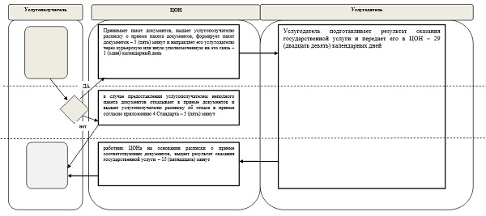

|  |  |
| --- | --- |
|  | Утвержден постановлением акимата от 22 октября 2015 года № 447 |

**Регламент государственной услуги**  
**"Присвоение спортивных разрядов: спортсмен**  
**2 разряда, спортсмен 3 разряда, спортсмен**  
**1 юношеского разряда, спортсмен 2 юношеского**  
**разряда, спортсмен 3 юношеского разряда и**  
**квалификационных категорий тренер высшего**  
**уровня квалификации второй категории, тренер**  
**среднего уровня квалификации второй категории,**  
**методист высшего уровня квалификации второй**  
**категории, методист среднего уровня**  
**квалификации второй категории,**  
**инструктор-спортсмен высшего уровня**  
**квалификации второй категории,**  
**спортивный судья"**  
**1. Общие положения**

      1. Государственная услуга "Присвоение спортивных разрядов: спортсмен 2 разряда, спортсмен 3 разряда, спортсмен 1 юношеского разряда, спортсмен 2 юношеского разряда, спортсмен 3 юношеского разряда и квалификационных категорий тренер высшего уровня квалификации второй категории, тренер среднего уровня квалификации второй категории, методист высшего уровня квалификации второй категории, методист среднего уровня квалификации второй категории, инструктор-спортсмен высшего уровня квалификации второй категории, спортивный судья" (далее – государственная услуга) оказывается соответствующими структурными подразделениями осуществляющими функции в области физической культуры и спорта местного исполнительного органа района, города областного значения (отделы физической культуры и спорта акиматов районов, городов областного значения) (далее – услугодатель) физическим лицам (далее – услугополучатель).  
      Прием заявления и выдача результата оказания государственной услуги осуществляются через филиал республиканского государственного предприятия "Центр обслуживания населения" по Костанайской области (далее – ЦОН).  
      2. Форма оказания государственной услуги: бумажная.  
      3. Результатом оказания государственной услуги является удостоверение о присвоении спортивного разряда, удостоверение о квалификационной категории или копия приказа о присвоении спортивного разряда, квалификационной категории.  
      Форма предоставления результата оказания государственной услуги: бумажная.

**2. Описание порядка действий**  
**структурных подразделений (работников)**  
**услугодателя в процессе оказания**  
**государственной услуги**

      Прием заявлений и выдача результата оказания государственной услуги через структурные подразделения (работников) услугодателя не осуществляется.

**3. Описание порядка взаимодействия**  
**структурных подразделений (работников)**  
**услугодателя в процессе оказания**  
**государственной услуги**

      Прием заявлений и выдача результата оказания государственной услуги через структурные подразделения (работников) услугодателя не осуществляется.

**4. Описание порядка взаимодействия**  
**с центром обслуживания населения и (или)**  
**иными услугодателями, а также порядка**  
**использования информационных систем в**  
**процессе оказания государственной услуги**

      4. Описание порядка обращения в ЦОН, длительность обработки запроса услугодателя:  
      1) услугополучатель для получения государственной услуги обращается в ЦОН;  
      2) работник ЦОНа проверяет полноту пакета документов по перечню согласно пункту 9 (далее – пакет документов) стандарта государственной услуги "Присвоение спортивных разрядов: спортсмен 2 разряда, спортсмен 3 разряда, спортсмен 1 юношеского разряда, спортсмен 2 юношеского разряда, спортсмен 3 юношеского разряда и квалификационных категорий тренер высшего уровня квалификации второй категории, тренер среднего уровня квалификации второй категории, методист высшего уровня квалификации второй категории, методист среднего уровня квалификации второй категории, инструктор-спортсмен высшего уровня квалификации второй категории, спортивный судья" утвержденного приказом Министра культуры и спорта Республики Казахстан от 17 апреля 2015 года № 139 "Об утверждении стандартов государственных услуг в сфере физической культуры и спорта" (далее – Стандарт):  
      в случае представления услугополучателем неполного пакета документов, работник ЦОНа отказывает в приеме заявления и выдает расписку об отказе в приеме пакета документов по форме, согласно приложению 3 к Стандарту – 5 (пять) минут;  
      при предоставлении полного пакета документов, работник ЦОНа регистрирует заявление в информационной системе "Интегрированная информационная система для Центров обслуживания населения" (далее – ИИС ЦОН) и выдает услугополучателю расписку о приеме пакета документов – 5 (пять) минут;  
      3) работник ЦОНа получает письменное согласие услугополучателя   
      на использование сведений, составляющих охраняемую законом тайну, содержащихся в информационных системах, если иное не предусмотрено законами Республики Казахстан - 5 (пять) минут;  
      4) работник ЦОНа формирует пакет документов и направляет его услугодателю через курьерскую или иную уполномоченную на это связь – 1 (один) календарный день;  
      5) услугодатель подготавливает результат оказания государственной услуги и передает его в ЦОН – 29 (двадцать девять) календарных дней;  
      6) работник ЦОНа в срок, указанный в расписке о приеме пакета документов, выдает результат оказания государственной услуги услугополучателю - 15 (пятнадцать) минут.  
      Государственная услуга через веб-портал "электронного правительства" не оказывается.  
      Подробное описание последовательности процедур (действий), взаимодействий структурных подразделений (работников) услугодателя в процессе оказания государственной услуги, а также описание порядка взаимодействия с иными услугодателями и порядка использования информационных систем в процессе оказания государственной услуги отражается в справочнике бизнес-процессов оказания государственной услуги согласно приложению к настоящему Регламенту.

|  |  |
| --- | --- |
|  | Приложение к Регламенту государственной услуги "Присвоение спортивных разрядов: спортсмен 2 разряда, спортсмен 3 разряда, спортсмен 1 юношеского разряда, спортсмен 2 юношеского разряда, спортсмен 3 юношеского разряда и квалификационных категорий тренер высшего уровня квалификации второй категории, тренер среднего уровня квалификации второй категории,  методист высшего уровня квалификации второй категории, методист среднего уровня квалификации второй категории,  инструктор-спортсмен высшего уровня квалификации второй категории, спортивный судья" |

**Справочник бизнес-процессов оказания**  
**государственной услуги "Присвоение**  
**спортивных разрядов: спортсмен 2 разряда,**  
**спортсмен 3 разряда, спортсмен 1 юношеского**  
**разряда, спортсмен 2 юношеского разряда,**  
**спортсмен 3 юношеского разряда и**  
**квалификационных категорий тренер высшего**  
**уровня квалификации второй категории, тренер**  
**среднего уровня квалификации второй категории,**  
**методист высшего уровня квалификации второй**  
**категории, методист среднего уровня**  
**квалификации второй категории,**  
**инструктор-спортсмен высшего уровня**  
**квалификации второй категории,**  
**спортивный судья"**

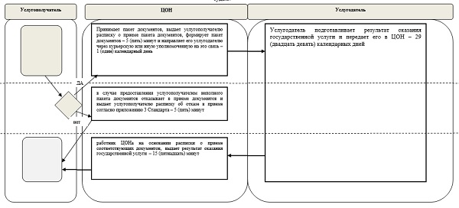

© 2012. РГП на ПХВ «Институт законодательства и правовой информации Республики Казахстан» Министерства юстиции Республики Казахстан